**Ⅳ-1-2：重症心身障害児・者**

**１：概念**

**（１）児童福祉法による定義**

**①重症心身障害児**

重度の知的障害および肢体不自由が重複している児童．

　　　18歳以上の者も児童と同様に福祉的措置がなされ，年齢区分を超え一貫して重症

心身障害児・者とされる．

　　知的能力障害の軽微な脊髄，筋疾患の一部の症例も含まれる．

　　　重症心身障害児(者)の数は，日本ではおよそ50,000人いると推定されている．

**②超重度障害児（超重症児)**

気管切開，呼吸管理や経管栄養などの濃厚な医療・介護が必要な最重度の障害の

ある小児．

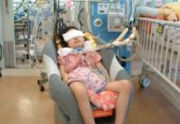

**２：病因と墓礎疾患**

重症心身障害の原因として，脳性麻痺が最も多い．

**（１）出生前の原因**

**①遺伝子異常**

　　　Lesch-Nyhan症候群，Hunter症候群など．

**②脳形成異常**

　　　先天性水頭症，全前脳胞症など．

**（２）周産期の原因**

低酸素脳症，脳血管障害，髄膜炎，核黄疸，新生児仮死．

**（３）出生後の原因**

細菌性およびウイルス性の脳炎，髄膜炎，不慮の事故，脳血管障害．

低酸素症または新生児仮死などの分娩異常．

**３：疫学**

**（１）重症心身障害児総数**

全国で50,000人前後

**（２）頻度（対人口比）**

2004年：0.031％

2014年：0.040%

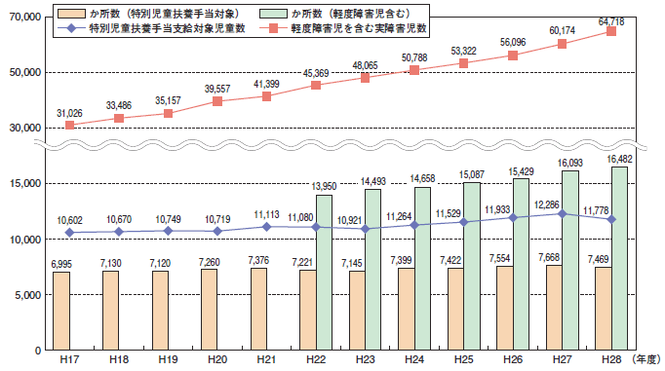

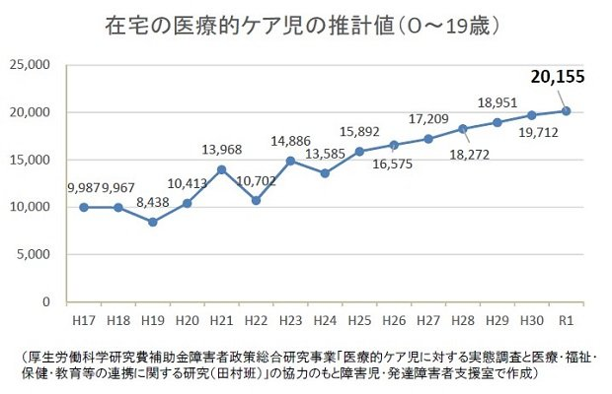

**４：臨床症状**

**（１）神経症状**

60％以上がてんかんを合併し，難治性てんかんが多い．

**（２）運動障害**

運動・姿勢維持の障害があり，筋緊張異常から脊柱側脅，胸郭変形、股関節脱臼がみられる．

骨粗相症から易骨折性を示す．

**（３）消化器・呼吸器**

摂食嚥下障害から経管栄養となることが多い．

呼吸障害が多くみられる．

**5：診断**

**（１）重症度の判定**

**①大島の分類**

元東京都立府中療育センター院長大島一良博士により考案された判定方法．

　　　　１～４の群は重症心身障害．

　　　　５，６，７，８，９は

　　　　　　絶えず医学的管理下に置くべきもの

　　　　　　障害の状態が進行的と思われるもの

　　　　　　合併症があるもの

　　　　が多く，周辺児と呼ばれる．

**②横地の分類**

障害区分の枠組みを明確にした分類．

**６：医療・療育**

拘束性換気障害や摂食嚥下障害による誤嚥などと関連し，呼吸器感染症が多い．

循環器，消化器，神経、骨・筋疾患など，さまざまな合併症に対する治療が必要．

**重症心身障害児の歯科医療**

**1：口腔内の特徴**

**（１）う蝕・歯周病**

口腔清掃困難から齪蝕や歯周疾患の雁患率が高いとされてきたが，適切な口腔衛生管理により，齪蝕の発生や歯周疾患は抑制できる．

経管栄養者では齪蝕の発生が少なく，歯石が咬合面にも沈着する．

**（２）歯列・咬合**

開咬，上顎前突，狭窄歯列弓などの異常も多くみられる．

**（３）経管栄養児・者の特徴**

**①唾液ｐH**

経管者は唾液pHが高くなる．

　　　唾液pHは，重炭酸塩，分泌速度が影響する．

　　　経鼻栄養チューブ（NG Tube）が刺激となり，唾液の分泌を促進し，ｐHに影響

するため．

　　　唾液pHが高いと歯石沈着しやすくなる．

　　　そのため，歯周疾患のリスクが高くなる．

**②経管栄養児・者の歯科的特徴**

１）経管栄養のみの場合，う蝕リスクが極めて低くなる．

　　　２）歯肉炎のリスクは存在する．

　　　３）歯石沈着が多くなる．（咬合面にも）

　　　４）摂食訓練者はう蝕リスクが上がる．

**２：重症心身障害児・者歯科治療上の問題点**

**（はじめに）共通の問題点**

ADL不良で全介助であるため，介護者による口腔清掃が求められる．

歯科医師や歯科衛生士による定期的な管理が必要となる．

次の様な問題点がある．

　　　１）姿勢の異常

　　　２）呼吸抑制

　　　３）分泌物増加に注意（気管カニューレ装着者）

　　　４）気管カニューレに注意（腕頭動脈瘻からの出血）

　　　５）易骨折性

　　　６）開口保定困難

　　　７）高熱症候群

　　　８）診療拒否（精神遅滞による）

**（１）気道分泌物増加**

様々な理由によって，気道分泌物が増加する．

図形

頻回の治療中止と吸引

**（２）器官カニューレへの注意事項**

**①気管内肉芽の形成**

カニューレによる慢性刺激により，気管内肉芽が出来やすくなる．

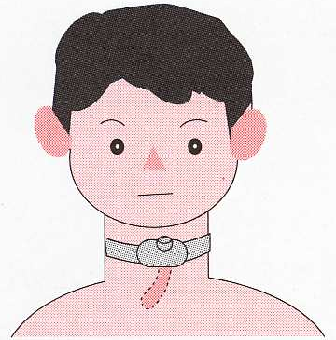　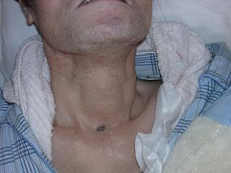

**②腕頭動脈唐の出血**

気管内カニューレが湾頭動脈を慢性的に刺激し，それを損傷させる事がある．

　　　その場合，腕頭動脈らの大出血が起こる．

　　　　８例／１７２例---生存＝４例、死亡＝４例

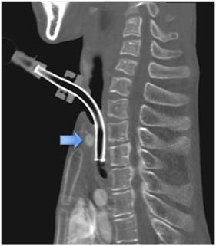

**気管カニューレに触らない**

腕頭動脈瘻からの出血

**（３）高熱症候群**

悪性高熱症は，麻酔の時に高熱，筋強直を起こしてしまう病気．

まれに超重症心身障害児に発症する事がある．

過度なストレスを避ける事が重要となる．

**（４）横紋筋融解症**

**①概念**

　　　骨格筋を構成する横紋筋細胞が融解し筋細胞内の成分が血中に流出する症状，

またはそれを指す病気のこと．

　　　重症の場合には腎機能の低下を生じ，腎不全により誘発される臓器機能不全を

発症し，死亡する場合もある．

**②発症要因**

事故や負傷などの外傷的要因や，重度の熱中症，脱水，薬剤投与などの非外傷的要因，

または代謝性疾患などの内的要因によって骨格筋が壊死し発生する．

ゲーム画面のスクリーンショット

